CIRCULAR NORMATIVA No. 0007
FECHA: 2026-03-25

PARA: Hola
DE: Curisva
ASUNTO: Esto a ver

PARA: Hola
DE: Curisva
ASUNTO: Prueba normativa
2132132213321132312123132312132123321132231

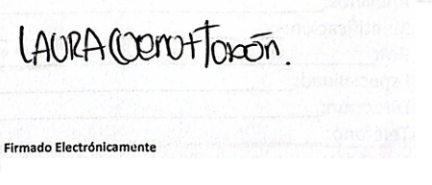

Martin
Gerente General

Elaborado por: Santiago

